Scenariusz zajęć zdalnych dla grupy Tygryski
Opracowały: Patrycja Pietras, Sylwia Golińska
Temat zajęć: Gwiazdy, gwiazdeczki
Cele główne:
- rozwijanie umiejętności klasyfikowania
- rozwijanie sprawności manualnej
Cele szczegółowe:
Dziecko:
- segreguje gwiazdki według wielkości i koloru
- rysuje po śladzie
Metody pracy:
- czynne
- słowne
- oglądowa
Pomoce dydaktyczne: filmik z zabawami ruchawymi, ilustracja przedstawiająca Układ Słoneczny, kolorowe gwiazdy, karty pracy, gra planszowa, kostka, pionki, kredki.
Przebieg zajęć
- Oglądanie ilustracji na temat Układu Słonecznego. Wysłuchanie ciekawostek na temat Układu słonecznego
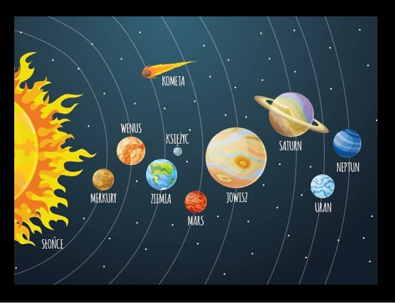
- Liczba planet w Układzie Słonecznym: 8
- Wszystkie obiekty wewnątrz Układu Słonecznego poruszają się wokół Słońca po eliptycznych orbitach.
- Planety w układzie słonecznym poruszają się w tej samej płaszczyźnie i w tym samym kierunku.

- Ćwiczenia klasyfikacyjne
- Segregowanie gwiazd według wielkości.
Rodzić przygotowuje dwa telerze. Do jednego dziecko ma wkładać duże gwiazdy, a do drugiego – małe gwiazdy. Po posegregowaniu gwiazd rodzic wraz z dzieckiem nazywa utworzone kolekcje: Tutaj są małe gwiazdy, a tu – duże gwiazdy
- Segregowanie gwiazd według koloru.
Rodzic przygotowuje trzy talerze. Wyciąga małe gwiazdy i duże gwiazdy – złote, srebrne, białe – i je miesza. Dziecko wkłada do pierwszego talerza złote gwiazdy, do drugiego – niebieskie, a do trzeciego – białe. Potem nazywają swoje kolekcje: Tutaj mamy złote gwiazdy (pierwszy talerz), tu – nienieskie gwiazdy (drugi talerz), a tu – białe gwiazdy.
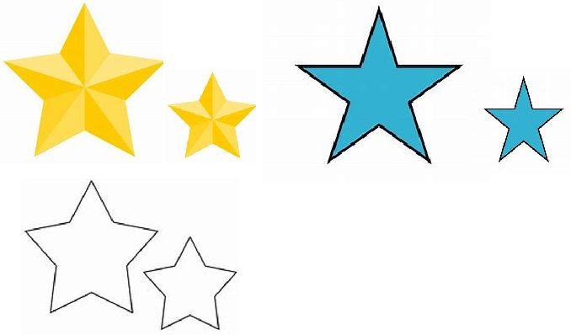
- Zabawa ruchowa z elementem skoku – Ufoludki się cieszą.
Dziecko przeskakuje rytmicznie z nogi na nogę przy dźwiękach bębenka. Podczas przerwy w grze staje bez ruchu, przybierają dowolną pozę i się uśmiecha

- Tanie z ufoludkiem
https://youtu.be/BEu1WLjOokY
https://youtu.be/oGJg1RSOof4

- W kosmicznej podróży
kostka, pionki
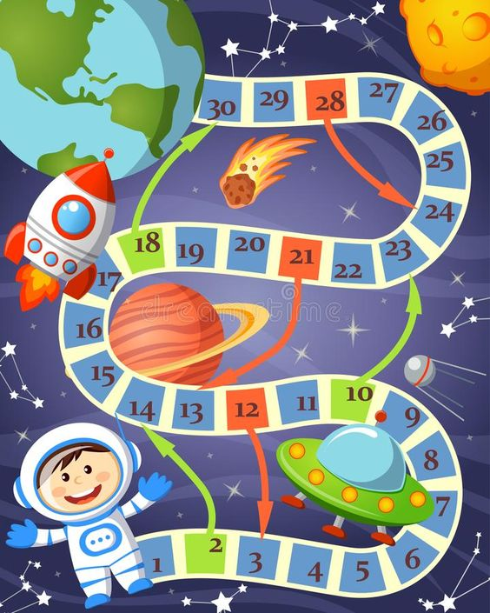

- Rysuj po śladzie i pokoloruj obrazek
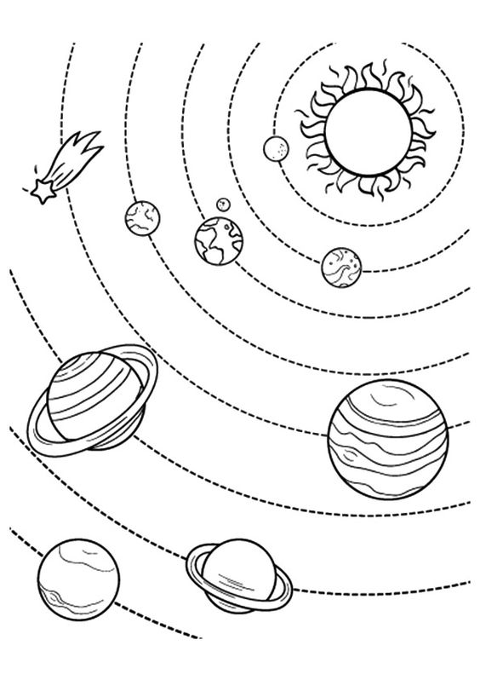
Ewaluacja
Rodzic prosi dziecko, aby powiedziało ile planet znajduje się w Układzie Słonecznym
Rodzic prosi dziecko, aby wskazało największą Plantę Układu Słonecznego

